**Instituto Politécnico do Cávado e do Ave**

**Escola Superior de Tecnologia**

**Licenciatura**

**em**

**Engenharia Informática Médica**

**Engenharia de *Software***

Bruno Rafael Mendes Oliveira – a15566

Ana Margarida Maia Pinto – a23548

Diogo Carvalho Pinheiro – a24016

Diogo Mário Sá Fernandes – a24017

**Outubro de 2024**

Esta página foi deixada em branco propositadamente.

**Instituto Politécnico do Cávado e do Ave**

**Escola Superior de Tecnologia**

**Licenciatura**

**em**

**Engenharia Informática Médica**

**Relatório do Projeto Engenharia de Software**

**MedStock - Aplicação de Farmácias Hospitalares**

**Unidade Curricular**

Engenharia De *Software*

**Nome dos Alunos**

Bruno Rafael Mendes Oliveira

Ana Margarida Maia Pinto

Diogo Carvalho Pinheiro

Diogo Mário Sá Fernandes

**Docente da Unidade Curricular:**

Profª. Margarida Portela

**Setembro de 2023**

Esta página foi deixada em branco propositadamente.

**Resumo**

Este relatório detalha a elaboração de um projeto na unidade curricular de Engenharia de Software, centrado no desenvolvimento de uma aplicação *web* destinado à gestão de uma farmácia hospitalar. O projeto foi conduzido com o objetivo de integrar conhecimentos teóricos com a prática de desenvolvimento de software, pretendendo melhorar o armazenamento dos consumíveis e a adesão aos mesmos. (incompleto)

**Abstract**

(quando tiver o resumo completamente feito)

**Índice**

Índice de Figuras 10

Índice de Tabelas 11

Lista de siglas e acrónimos 12

1. Introdução 13

1.1. 1. Introdução 13

1.2. Enquadramento 13

1.3. Objetivos 13

1.4. Estrutura do Documento 14

2. Enunciado para o projeto 15

2.1. Objetivo do Projeto 15

2.2. Funcionalidades a implementar: 15

3. Instigadores do Projeto 16

3.1. Objetivos do Sistema 16

3.2. Identificação dos Intervenientes 16

3.3. Roda de Intervenientes 17

3.3.1. Intervenientes Internos 17

3.3.2. Intervenientes Externos 17

3.4. Matriz de Interesse 17

3.5. Utilizadores do Sistema 17

4. Funcionalidades 18

4.1. Requisitos Funcionais -RF 18

4.2. Requisitos Não Funcionais - RNF 18

5. Casos de Uso MedAlert 19

5.1. Caso 1 19

6. Representações de Estruturas de Dados 20

6.1. Diagrama Entidade Relação 20

6.2. Diagrama de Atividades 20

6.3. Diagrama de Estados 20

7. Mockups da Aplicação 20

8. Proposta para Solução 21

8.1. Arquitetura Tecnológica: 21

9. Metodologia de Trabalho Utilizada 22

9.1. Arquitetura de Software Selecionada 23

9.2. Tecnologias Utilizadas na Implementação 23

10. Bibliografia 24

# Índice de Figuras

**Não foi encontrada nenhuma entrada do índice de ilustrações.**

# Índice de Tabelas

Tabela 1 - Requisitos Funcionais 18

Tabela 2 - Requisitos Não Funcionais 18

# Lista de siglas e acrónimos

* API: *Aplication Programing Interface*;
* *UC*: Unidade Curricular
* UI: *User Interface*.

# Introdução

Todas as áreas sentem uma crescente necessidade de se integrarem com o mundo digital, não sendo a saúde diferente.

A farmácia hospitalar é responsável por receber, armazenar e distribuir medicamentos para os diversos setores hospitalares, conforme a necessidade de cada um, para garantir que os utentes recebam o tratamento adequado e em tempo útil. No entanto, as difusões de informação entre os diferentes setores hospitalares podem levar a ruturas de stock e comprometer a qualidade dos serviços prestados.

Neste contexto, torna-se essencial a implementação de um sistema digital que simplifique a gestão de medicamentos, desde a requisição até à distribuição. Por fim, ao promover a comunicação entre as alas hospitalares, é possível otimizar os recursos disponíveis e melhorar significativamente a eficiência dos serviços prestados.

## Enquadramento

O MedStock surge como resposta à necessidade crescente de uma gestão de medicamentos mais eficiente e um acompanhamento rigoroso do armazenamento dos mesmos. Além disso, com o aumento da complexidade do controlo de *stock* e, consequentemente, a rutura do mesmo, tornou-se fundamental desenvolver uma ferramenta que ofereça suporte eficaz e confiável.

## Estrutura do Documento

(fazer quando estiver finalizado o relatório)

# Enunciado para o projeto

**Projeto:** Aplicação de Gestão de uma Farmácia Hospitalar

A crescente necessidade de melhorar a gestão de medicamentos inspirou o desenvolvimento de uma aplicação inovadora de Gestão de uma Farmácia Hospitalar. Este projeto visa criar uma solução *web* intuitiva e eficaz para auxiliar os profissionais de saúde na gestão dos medicamentos, integrando funcionalidades essenciais e promovendo a conformidade com as necessidades que cada ala hospitalar precisar.

## Objetivo do Projeto

A aplicação deverá fornecer recursos para verificar o *stock* existente, visionar o requerimento que solicitou, (incompleto)

## Funcionalidades a implementar:

# Instigadores do Projeto

Durante este capítulo serão especificados os instigadores do projeto, ou seja, o que motiva a realização deste, assim como os objetivos e a identificação dos intervenientes e dos utilizadores do sistema.

O projeto, intitulado *MedStock*, terá como finalidade o desenvolvimento de uma aplicação que permita facilitar a gestão de *stock* e a digitalização do processo de requerimentos de produtos dentro do hospital.

## Objetivos do Sistema

O sistema será implementado no contexto das farmácias hospitalares, que são responsáveis por receber, armazenar e distribuir medicamentos, vacinas e consumíveis, como materiais hospitalares e outros produtos necessários para os diversos procedimentos clínicos realizados nas alas hospitalares.

Além disso, a farmácia hospitalar deve gerir requisições provenientes de diferentes serviços internos do hospital, garantindo a comunicação sobre os níveis de stock existentes.

A necessidade de desenvolver este sistema surgiu como resposta às dificuldades enfrentadas no modelo de gestão atual. Atualmente, a informação sobre os *stocks* encontra-se dispersa, os consumíveis são registados em formato de papel, e não existem mecanismos eficazes para prever as necessidades futuras de *stocks*. Além disso, os processos de comunicação e gestão de pedidos de produtos são realizados manualmente, o que resulta frequentemente em erros, atrasos e perda de eficiência.

O objetivo principal do sistema é permitir a digitalização da comunicação entre a farmácia hospitalar e os diversos sectores, integrando informações para facilitar verificação do *stock* existente. Pretende-se ainda que o sistema proporcione uma troca de informações sobre a disponibilidade dos produtos e permita a realização de requerimentos.

Os principais objetivos do sistema podem ser resumidos nos seguintes pontos:

* Eliminar o uso de registos em papel, reduzindo o risco de perda de informação e aumentando a fiabilidade dos processos.
* Aumentar a eficiência operacional no processamento de pedidos para *stock*;
* Melhorar a eficiência na identificação de níveis baixos de stock;

ANTES DISTO FALA SOBRE O QR CODE READER

FALTA ESTA INFORMAÇÃO

## Identificação dos Intervenientes

Neste subtópico são identificados os intervenientes do projeto.

O cliente principal é um hospital que dispõe de uma farmácia destinada para gerir, guardar e enviar produtos necessários para as operações dos serviços hospitalares. Esta farmácia desempenha um papel central no fornecimento de materiais, medicamentos e vacinas essenciais para a continuidade dos cuidados de saúde.

Para além do hospital principal, a solução poderá ser alargada a outros potenciais casos de uso, como outros hospitais que pretendam beneficiar de uma solução similar para melhorar os seus processos internos. Da mesma forma, clínicas e centros de saúde poderão adotar o sistema para controlar os seus *stocks* e as requisições destes consumíveis, assim, reduzir os custos de operação.

Os intervenientes diretamente ligados ao sistema são:

* **Administradores:** Encarregue de gerir todas as funcionalidades do sistema;
* **Enfermeiros, Médicos, Secretários Clínicos e Assistentes:** Intervenientes diretamente envolvidos na requisição e utilização dos produtos para os diversos sectores hospitalares em que estão integrados;
* **Farmacêuticos:** Responsáveis pela gestão do *stock*, preparação e entrega dos produtos solicitados pelas alas hospitalares;
* **Gestores Responsáveis:** Encarregues da gestão das alas hospitalares ou sectores, coordenando a utilização dos recursos e garantindo que os mesmos são adequados às necessidades.

## Roda de Intervenientes

Neste subtópico, na Figura X, está representada a roda dos intervenientes.

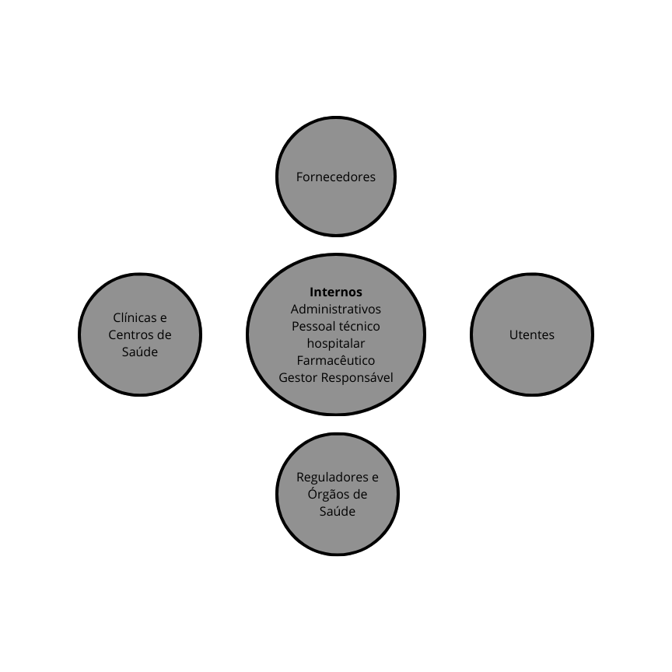

### Intervenientes Internos

Os intervenientes internos sendo eles os administrativos, o pessoal técnico hospitalar, o farmacêutico e o gestor responsável são responsáveis pela gestão direta da farmácia hospitalar.

### Intervenientes Externos

**Fornecedores:** Entidades responsáveis pelo fornecimento de medicamentos e materiais necessários ao funcionamento eficiente da farmácia hospitalar, assegurando a disponibilidade contínua dos produtos essenciais.

**Clínicas e Centros de Saúde:** Instituições que interagem com a farmácia hospitalar, tanto para a distribuição de materiais e medicamentos como para a requisição destes, promovendo uma rede integrada de gestão de recursos de saúde.

**Utentes:** Principais beneficiários dos serviços prestados, cuja qualidade do atendimento depende diretamente da eficiência e organização da farmácia hospitalar.

**Reguladores e Órgãos de Saúde:** Entidades responsáveis por garantir a conformidade do sistema com as normas e regulamentações, assegurando a legalidade e qualidade dos processos e operações realizadas.

## Matriz de Interesse

Neste subtópico, na Figura X, está representada a matriz de poder-interesse.

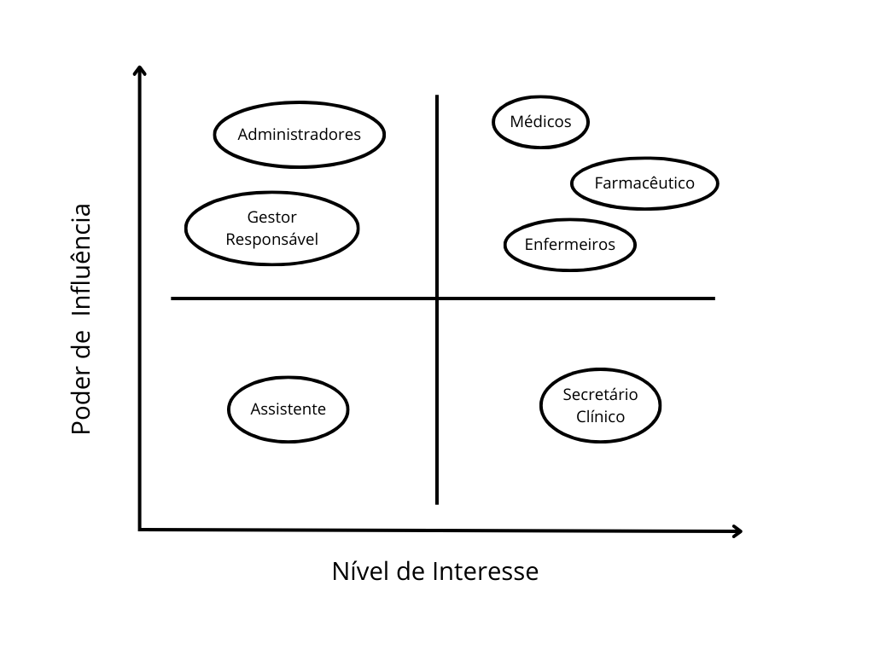

**Alto Poder, Baixo Interesse:**

**Médicos, Farmacêuticos, Enfermeiros:** Estes *stakeholders* têm um alto nível de influência sobre as operações da farmácia hospitalar e um grande interesse no seu funcionamento. Eles precisam de ser acompanhados de perto, informados de todas as decisões importantes, e envolvidos nos processos, uma vez que impactam diretamente na prescrição, distribuição e administração dos consumíveis.

**Alto Poder, Alto Interesse:**

**Administradores, Gestor Responsável:** Embora estes intervenientes tenham alto poder de influência (especialmente o gestor responsável de cada ala médica), o seu interesse pode ser menor. Eles devem ser mantidos satisfeitos com atualizações periódicas e envolvidos nas decisões estratégicas, mas sem sobrecarregá-los com informações excessivamente técnicas ou operacionais.

**Baixo Poder, Alto Interesse:**

**Secretário Clínico:** Estes *stakeholders* têm alto interesse em garantir que as operações da farmácia funcionem bem, pois apoiam diretamente as atividades clínicas, mas têm menos poder de influência sobre as decisões principais. Devem ser mantidos informados para que possam realizar suas tarefas com eficiência e prestar suporte adequado à gestão e às equipas médicas.

**Baixo Poder, Baixo Interesse:**

**Assistente:** Estes intervenientes têm baixo poder de influência e pouco interesse nas operações da farmácia. Eles desempenham funções auxiliares, e embora devam ser mantidos atualizados sobre mudanças que possam afetar as suas tarefas, o acompanhamento e a comunicação com eles podem ser mais pontuais, apenas quando necessário.

## Utilizadores do Sistema

Neste subtópico são identificados os utilizadores potenciais do sistema.

Primeiramente, é-nos apresentado um farmacêutico que trata dos consumíveis nos pedidos; em seguida, em cada ala hospitalar, para a gestão deles, temos um gestor responsável e, por fim, o médico, enfermeiro, o assistente e o secretário clínico têm a oportunidade de requisitar os materiais necessários.

# Funcionalidades

## Requisitos Funcionais -RF

|  |  |  |  |
| --- | --- | --- | --- |
| Requisitos Funcionais | Tipo | Descrição | Instigadores Beneficiados |
| RF1 | **Autenticação de Utilizadores** | O sistema deve fornecer a funcionalidade que permita aos utilizadores autenticarem-se para aceder às funcionalidades da aplicação, através de email e palavra-passe. | Todos os utilizadores |
| RF2 | **Gestão de Utilizadores** | O sistema deve permitir a criação, e remoção de utilizadores, associando-os a papéis específicos (médicos, enfermeiros, gestores, etc.). | Administradores do Sistema |
| RF3 | **Associar Setores** | O sistema deve permitir que gestores responsáveis sejam associados a setores específicos, como enfermarias ou Blocos Operatórios. | Administradores do Sistema |
| RF4 | **Visualizar Stock** | O sistema deve permitir verificar a disponibilidade de itens em stock para validação e processamento de pedidos dos requerimentos. | Farmacêuticos |
| RF5 | **Gestão de Requerimentos** | O sistema deve permitir aos utilizadores criar, visualizar, e cancelar requerimentos relacionados a medicamentos, vacinas e itens hospitalares. | Farmacêuticos, Médicos, Enfermeiros, Secretários Clínicos, Assistentes e Gestores Responsáveis |
| RF6 | **Criar Requerimentos** | O sistema deve permitir aos utilizadores de criar requerimentos, onde são pedidos de medicamentos, vacinas e/ou materiais hospitalares. | Farmacêuticos, Médicos, Enfermeiros, Secretários Clínicos, Assistentes |
| RF7 | **Visualizar Requerimentos** | O sistema deve permitir que os utilizadores visualizem os detalhes dos requerimentos, incluindo detalhes sobre o pedido, horários de pedido, da validação, da preparação e da entrega e o utilizador responsável por cada ação. | Todos Utilizadores |
| RF8 | **Validar Requerimentos** | O sistema deve fornecer uma funcionalidade que permita validar ou rejeitar pedidos de medicamentos, vacinas e/ou materiais hospitalares, com base na disponibilidade de stock e outras condições. | Gestores Responsáveis |
| RF9 | **Requerimentos Urgentes** | O sistema deve fornecer uma funcionalidade visual de perceber quais ou qual o requerimento que seja com maior urgência. | Todos os Utilizadores |
| RF10 | **Gerar Relatórios** | O sistema deve permitir gerar relatórios detalhados em formato PDF do stock existente e dos requerimentos | Todos os Utilizadores |
| RF11 | **Notificações do Utilizador** | O sistema deve enviar notificações aos utilizadores sobre alterações nos estados dos requerimentos. | Médicos, Enfermeiros, Secretários Clínicos, Assistentes e Gestores Responsáveis |

Tabela 1 - Requisitos Funcionais

FAZER TABELA DE PRIORIDADE DAS RF’s

## Requisitos Não Funcionais - RNF

|  |  |  |  |
| --- | --- | --- | --- |
| Requisitos Não Funcionais | Tipo | Descrição | Instigadores Beneficiados |
| RNF1 | **Desempenho** | O sistema deve garantir uma alta disponibilidade e tempos de resposta  rápidos para garantir que os utilizadores tenham acesso imediato às informações, especialmente em situações críticas. | Todos os Utilizadores |
| RNF2 | **Escalabilidade** | O sistema deve permitir a adição de novos utilizadores sem necessidade de reconfiguração significativas. | Administradores do Sistema |
| RNF3 | **Intuitividade** | O sistema deve ter uma interface simples, intuitiva e amigável para garantir que seja fácil de usar, mesmo para utilizadores com pouca experiência em tecnologia. | Todos os Utilizadores |
| RNF4 | **Integridade dos Dados** | O sistema deve garantir que nenhuma informação seja perdida durante atualizações, falhas ou reinicializações do sistema. | Todos os Utilizadores |
| RNF5 | **Segurança e**  **Privacidade** | O sistema deve assegurar a proteção dos dados pessoais e confidenciais dos utilizadores, implementando encriptação para comunicações e armazenamento, e garantindo conformidade com as normas de proteção de dados, como o RGPD. | Todos os Utilizadores |
| RNF6 | **Compatibilidade com Windows** | O sistema deve ser projetado para funcionar exclusivamente no sistema operativo Windows, garantindo compatibilidade total com as suas funcionalidades e ambiente de execução. | Todos os Utilizadores |

Tabela 2 - Requisitos Não Funcionais

# Especificação

## Casos de Uso MedStock

### Caso 1

# Representações de Estruturas de Dados

Durante este capítulo serão representados os diagramas que foram solicitados no processo de desenvolvimento do trabalho.

## Diagrama de Contexto

O diagrama de contexto tem o propósito de mostrar as interações entre o sistema e atores externos. Além disso, estes diagramas são úteis para compreender o contexto no qual o sistema fará parte. Na figura abaixo, está representado o diagrama de contexto, referente a este projeto:

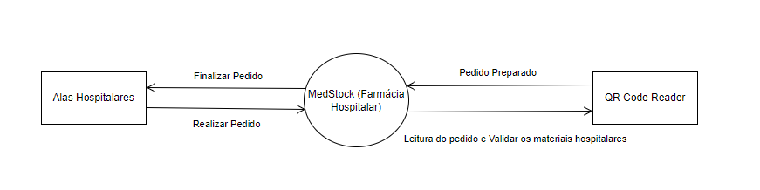

## Diagrama Entidade Relação

O diagrama entidade-relação, ou ER, é um fluxograma que ilustra entidades que se relacionam entre si, dentro de um sistema. Essas entidades podem ser pessoas, objetos ou conceitos. Ademais, são diagramas usados para projetar base de dados relacionais. Abaixo, está representado o diagrama entidade-relação deste trabalho:

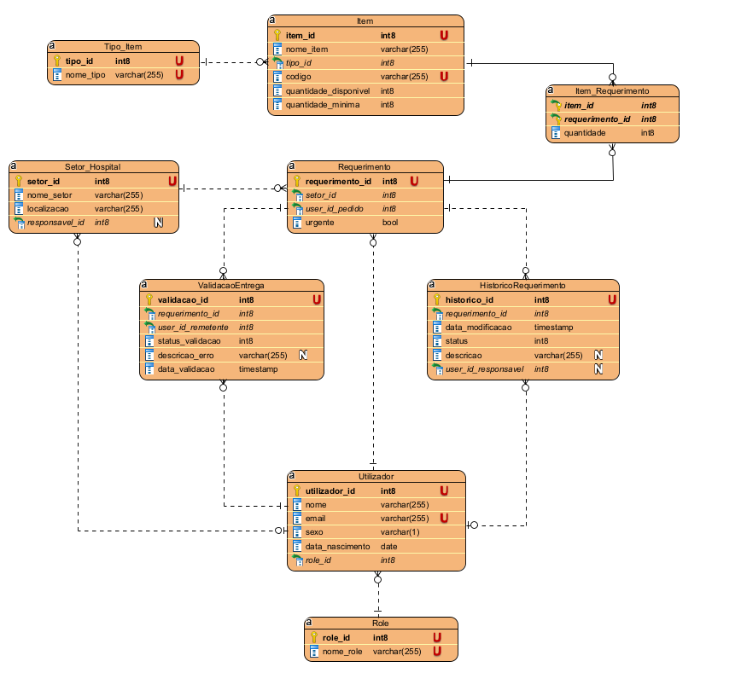

* **Item:** esta tabela representa os itens que vão ser encomendados através dos requerimentos.
* **Item_Requerimento:** esta tabela armazena a quantidade do item que foi requerido.
* **Tipo_Item:** esta tabela representa o tipo de item.
* **Requerimento:** esta tabela representa os requerimentos elaborados no sistema.
* **Setor_Hospital:** esta tabela representa os setores existentes no sistema.
* **ValidacaoEntrega:** esta tabela representa a validação de uma entrega.
* **HistoricoRequerimento:** esta tabela representa o histórico do requerimento.
* **Utilizador:** esta tabela armazena as informações detalhadas de todos os utilizadores do sistema.
* **Role:** esta tabela armazena a função que cada utilizador do sistema possui dentro do sistema.

## Diagrama de Atividades

O diagrama de atividades apresente visualmente uma série de ações ou um fluxo de atividade envolvidas num único processo. Além disso, são usados na modelação de processos de negócios, mostrando como dentro deles as atividades se relacionam e dependem entre si. Por fim, podem também descrever um fluxo num caso de uso.

Na figura abaixo, está representado o diagrama de atividades: (colocar diagrama de atividades)

## Diagrama de Estados

Primeiro a aplicação começa com o início de um requerimento, onde este requerimento é necessário colocar os consumíveis, que é necessário para enviar o setor que ira escolher. Tambem este requerimento tem a opção de ser urgente ou não

No caso de não ser urgente, este requerimento irá para um gestor da ala do hospital que foi selecionado.

No caso de o gestor aceitar este requerimento irá para a lista de espera da farmácia do hospital.

No caso de rejeitar o requerimento é cancelado e acaba o pedido.

Se este requerimento for do tipo urgente então passa logo diretamente para a lista de espera da farmácia do hospital.

No momento seguinte na farmácia hospitalar, o farmacêutico verifica se existe stock suficiente para iniciar aquele requerimento.

No caso de não existir, este requerimento fica em standby até existir stock para fazer a encomenda.

Se existir então o requerimento e a colheita dos consumíveis começa a ser preparada.

Depois de preparado, esta encomenda/requerimento é enviada para o requerente.

O requerente valida se todos os consumíveis estão em conforme, tanto em quantidade como em tipo.

Se estiver tudo OK aquele requerimento é finalizado.

No caso de não estar é devolvido e o requerimento passa para o estado de reavaliação do requerimento.

Quando passa para este estado de reavaliação do requerimento, é feito exatamente os mesmos passos depois de entrar no estado de preparação, e so fica finalizada até o requerente validar se todos os consumíveis estão em conforme.

# Mockups da Aplicação

# Proposta para Solução

## Arquitetura Tecnológica:

# Metodologia de Trabalho

## Arquitetura de Software Selecionada

## Tecnologias Utilizadas na Implementação

# Testes

# Bibliografia